|  |  |  |  |  |
| --- | --- | --- | --- | --- |
|  | Организация Объединенных Наций | | ECE/TRANS/WP.29/GRE/2024/2 | |
| _unlogo | | **Экономический  и Социальный Совет** | | Distr.: General  6 February 2024  Russian  Original: English |

**Европейская экономическая комиссия**

Комитет по внутреннему транспорту

**Всемирный форум для согласования правил  
в области транспортных средств**

**Рабочая группа по вопросам освещения  
и световой сигнализации**

**Девяностая сессия**Женева, 29 апреля — 3 мая 2024 года  
Пункт 5 предварительной повестки дня  
**Правила ООН, касающиеся источников света,  
и Сводная резолюция** **по общей спецификации  
для категорий источников света**

Предложение по поправке [x] к Сводной резолюции  
по общей спецификации для категорий источников  
света (СР.5)

Представлено Целевой группой по альтернативным  
и модифицированным устройствам\*

[[1]](#footnote-1)Воспроизведенный ниже текст был подготовлен Целевой группой по альтернативным и модифицированным устройствам (ЦГ-СР) с целью внесения поправок в Сводную резолюцию по общей спецификации для категорий источников света (СР.5) (ECE/TRANS/WP.29/1127) на основе введения альтернативной конфигурации для сменных источников света на светоизлучающих диодах (СИДс) категории H11. Настоящее предложение подготовлено с учетом  
документа GRE-89-05, представленного на восемьдесят девятой сессии Рабочей группы по вопросам освещения и световой сигнализации (GRE). Технические положения разработаны на основе принципа «интеллектуальной эквивалентности», одобренного на восемьдесят восьмой и восемьдесят девятой сессиях  
GRE (см. GRE-88-13 и GRE-89-06). Изменения к существующей категории H11 сменных СИД согласно СР.5 являются следующими:

* H11\_LEDr/3: заменить предложением, представленным в данном документе;
* H11\_LEDr/6: заменить предложением, представленным в данном документе;
* H11\_LEDr/7: заменить предложением, представленным в данном документе.

Неофициальный документ GRE-90–02 содержит все спецификации,  
и изменения выделены соответствующим цветом. В этой связи никаких поправок к правилам № 37, 99 или 128 ООН не предусмотрено.

I. Предложение

*Спецификацию H11\_LEDr/3* заменить новой спецификацией H11\_LEDr/3 следующего содержания:

**«** **Категория Н11** **Спецификация H11\_LEDr/3**

Альтернативные конфигурации

Допустимы две альтернативные конфигурации, и в техническом описании, предоставленном изготовителем, содержится информация о том, какая из них применяется. Различия между этими конфигурациями касаются только разделов «Требования в отношении контрольного экрана» и «Нормализованное распределение силы света». Для справки: в соответствующих пунктах альтернативные конфигурации называются «конфигурацией 1» (на основе полной фотометрической эквивалентности источников света) и «конфигурацией 2» (на основе конструкции с двунаправленными источниками света).

Требования в отношении контрольного экрана

Нижеследующее испытание проводится с целью определения требований для видимой светоизлучающей зоны источника света на СИД и проверки правильности расположения светоизлучающей зоны по отношению к оси отсчета и плоскости отсчета в целях проверки соблюдения установленных требований.

В случае конфигурации 1 положение светоизлучающей зоны проверяется  
с помощью системы шаблона, показанной на рис. 4, при работе на испытательном напряжении, которая отражается на контрольном экране в направлениях  
визирования B (см. спецификацию H11 LEDr/1, рис. 1), A и ‒A (см. спецификацию  
H11 LEDr/1, рис. 1), т. е. вдоль плоскостей С: C0, C90 и C270 (как показано на рис. 6).

В случае конфигурации 2 положение светоизлучающей зоны проверяется с помощью системы шаблона, показанной на рис. 4, при работе на испытательном напряжении, которая отражается на контрольном экране в направлениях визирования A и ‒A  
(см. спецификацию H11 LEDr/1, рис. 1), т. е. вдоль плоскостей С: C90 и C270 (как показано на рис. 6). Расстояние z между поверхностями светоизлучающих зон с противоположных сторон не должно превышать 2,9 мм.

Для обеих конфигураций доля общего светового потока, излучаемого в этих направлениях визирования из зон(ы), показанных(ой) на рис. 4, составляет:

* общая площадь шаблона: (A+B+C) / E должна составлять не менее 90 %;
* зона A: A / (A+B+C) не должна превышать 10 %;
* зоны B1, B2 и B3: B1/B, B2/B, B3/B должны составлять не менее 15 % каждая;
* зона B: B / (A+B+C) не должна превышать 72 %;
* зона C: C / (A+B+C) не должна превышать 22 %.

Рис. 4  
**Определение светоизлучающей зоны с помощью шаблона с размерами, указанными в таблице 2**

c1

x1

x2

c2

b1

b2

y1

y1

e

a1/2

a2

**E**

**В1**

**B2**

**B3**

**C**

**B**

**A**

Ось отсчета

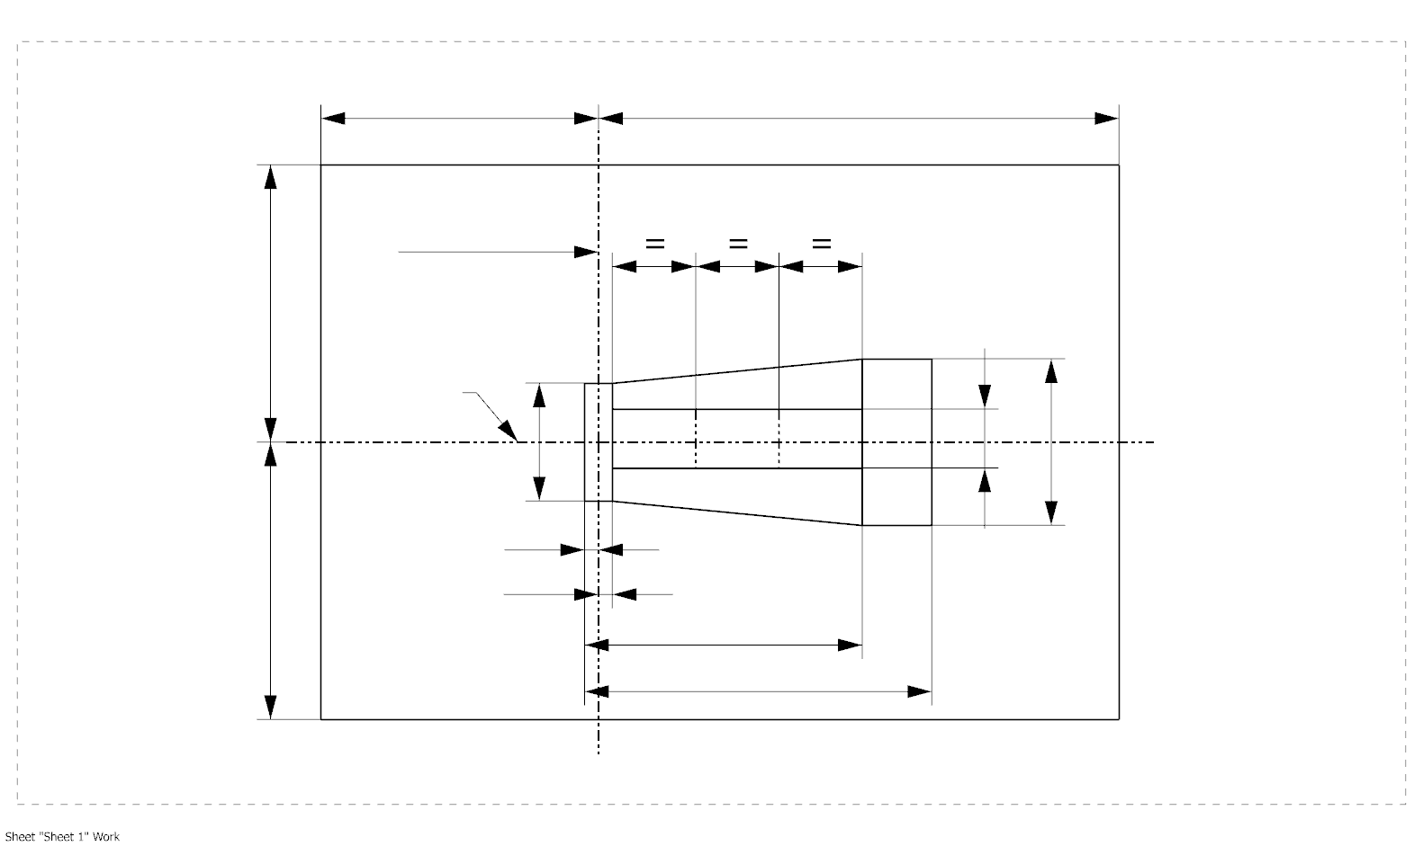

a1

По обеим конфигурациям контраст проверяется с помощью системы шаблона, показанной на рис. 5, при работе на испытательном напряжении, которая отражается на контрольном экране в направлениях визирования A и ‒A (см. спецификацию  
H11 LEDr/1, рис. 1), т. е. вдоль плоскостей С: C90 и C270 (как показано на рис. 6)».

*Спецификацию H11\_LEDr/6* заменить новой спецификацией H11\_LEDr/6 следующего содержания:

**«** **Категория Н11** **Спецификация H11\_LEDr/6**

Часть 1 таблицы 3  
Значения нормализованной силы света в испытательных точках  
(затемненная верхняя часть)

|  |  |  |
| --- | --- | --- |
| *Источник света на СИД серийного производства* | | |
|  | *Минимальная сила света в кд/клм* | *Максимальная сила света в кд/клм* |
|  | C0, C90, C180, C270 | C0, C90, C180, C270 |
| 0° | н/п | 10 |
| 10° | н/п | 10 |
| 20° | н/п | 10 |
| 30° | н/п | 10 |

Распределение силы света, указанное в части 1 таблицы 3, должно быть в целом единообразным, т. е. таким, чтобы относительную силу света между двумя смежными точками решетки можно было рассчитать методом линейной интерполяции по двум смежным точкам решетки. В случае сомнений такая проверка может проводиться в дополнение к верификации точек решетки, указанных в части 1 таблицы 3.

*Примечание: Диапазон углов, представленный в части 1 таблицы 3, эквивалентен диапазону затемненной верхней части аналогичного H11 источника света с нитью накала, обозначенного* *3 в спецификации H11/3.*

Часть 2 таблицы 3  
Значения нормализованной силы света в испытательных точках  
(зона без искажений)

|  |  |  |  |  |
| --- | --- | --- | --- | --- |
|  | *Источник света на СИД серийного производства* | | | |
|  | *Минимальная сила света в кд/клм* | | *Максимальная сила света в кд/клм* | |
|  | Конфигурация 1 | Конфигурация 2 | Конфигурация 1 | Конфигурация 2 |
|  | C0, C90, C270 | C90, C270 | C0, C90, C270 | C90, C270 |
| 50° | 80 | 100 | 130 | 160 |
| 60° | 80 | 115 | 130 | 175 |
| 70° | 80 | 125 | 130 | 185 |
| 80° | 80 | 130 | 130 | 190 |
| 90° | 80 | 130 | 130 | 190 |
| 100° | 80 | 130 | 130 | 190 |
| 110° | 80 | 125 | 130 | 185 |
| 120° | 80 | 115 | 130 | 175 |
| 130° | 80 | 100 | 130 | 160 |
| 140° | 80 | 80 | 130 | 145 |

Распределение силы света, показанное в части 2 таблицы 3 (за исключением участка между C90 и C270, а для конфигурации 2 — дополнительно за исключением участка между C270 и C90), должно быть в целом единообразным, т. е. таким, чтобы относительную силу света между двумя смежными точками решетки можно было рассчитать методом линейной интерполяции по двум смежным точкам решетки.  
В случае сомнений такая проверка может проводиться в дополнение к верификации точек решетки, указанных в части 2 таблицы 3.

*Примечание: Диапазон углов, представленный в части 2 таблицы 3, эквивалентен диапазону зоны без искажений аналогичного H11 источника света с нитью накала, обозначенного* *2 и* *1 в спецификации H11/3».*

*Спецификацию H11\_LEDr/7* заменить новой спецификацией H11\_LEDr/7 следующего содержания:

**«** **Категория Н11** **Спецификация H11\_LEDr/7**

Часть 3 таблицы 3  
Значения нормализованной силы света в испытательных точках  
(область затенения подводящего провода аналогичного источника света  
с нитью накала)

|  |  |  |  |  |
| --- | --- | --- | --- | --- |
|  | *Источник света на СИД серийного производства* | | | |
|  | *Минимальная сила света в кд/клм* | | *Максимальная сила света в кд/клм* | |
|  |  = 90° | |  |  = 90° |
| Плоскость C | Конфигурация 1 | Конфигурация 2 | Конфигурация 1 | Конфигурация 2 |
| C0 | 80 | н/п | 130 | н/п |
| C30 | 80 | 50 | 130 | 130 |
| C60 | 80 | 110 | 130 | 175 |
| C90 | 80 | 130 | 130 | 190 |
| C120 | 80 | 110 | 130 | 175 |
| C150 | 80 | 50 | 130 | 130 |
| C180 | н/п | н/п | н/п | н/п |
| C210 | 80 | 50 | 130 | 130 |
| C240 | 80 | 110 | 130 | 175 |
| C270 | 80 | 130 | 130 | 190 |
| C300 | 80 | 110 | 130 | 175 |
| C330 | 80 | 50 | 130 | 130 |
| C360 (= C0) | 80 | н/п | 130 | н/п |

Распределение силы света, показанное в части 3 таблицы 3 (за исключением участка между C150 и C210, а для конфигурации 2 — дополнительно за исключением участка между C330 и C30), должно быть в целом единообразным, т. е. таким, чтобы относительную силу света между двумя смежными точками решетки можно было рассчитать методом линейной интерполяции по двум смежным точкам решетки.  
В случае сомнений такая проверка может проводиться в дополнение к верификации точек решетки, указанных в части 3 таблицы 3.

*Примечание: Из-за зоны затенения, создаваемой вводным проводом аналогичного источника света H11 с нитью накала (напротив зоны без металлических частиц;*  
*см. рис. 4 на спецификации H11/2), в плоскости C180 требования не установлены».*

**II. Обоснование**

1. В данном предложении определен альтернативный подход («конфигурация 2») для категории сменного источника света на СИД H11 путем внесения изменений  
в существующую спецификацию категории в следующих разделах:

* требования в отношении контрольного экрана (характеристики ближней зоны; спецификация H11\_LEDr/3);
* нормализованное распределение силы света (характеристики дальней зоны; спецификации H11\_LEDr/6 и H11\_LEDr/7).

2. Существующий подход к категории сменного источника света на СИД H11, основанный на полной фотометрической эквивалентности, сохраняется  
и обозначается как «конфигурация 1».

3. Следующие технические требования уже существуют для конфигурации 1  
и в равной степени применимы к конфигурации 2; соответственно, внесения изменений в соответствующие части спецификации категории не требуется:

* механические/геометрические параметры;
* электричество;
* тепло;
* световой поток, цвет и контраст.

4. В предлагаемых спецификациях конфигурации 2 указаны двунаправленные источники света, которые позволяют более эффективно формировать луч для устройств освещения дороги. В недавнем прошлом это было подтверждено многочисленными измерениями характеристик фар, которые требуются для национального официального утверждения типа сменного источника света на СИД в Германии и Франции. Все эти измерения показали полное соответствие луча света, причем:

* сила света в регулируемом диапазоне была такой же или больше (от 25 до 75 м перед автомобилем);
* сила света в нерегулируемом диапазоне была такой же или меньше (менее 25 м перед автомобилем);
* никакого увеличения силы света в зоне ослепления не зафиксировано.

5. Кроме того, технический принцип освещения был проанализирован  
и подтвержден в ходе лабораторной демонстрации ЦГ-СР с использованием выборки репрезентативных фар (см. неофициальный документ TFSR-17–05).

1. \* В соответствии с программой работы Комитета по внутреннему транспорту на 2024 год, изложенной в предлагаемом бюджете по программам на 2024 год (A/78/6 (разд. 20),  
   таблица 20.5), Всемирный форум будет разрабатывать, согласовывать и обновлять правила ООН в целях улучшения характеристик транспортных средств. Настоящий документ представлен в соответствии с этим мандатом. [↑](#footnote-ref-1)